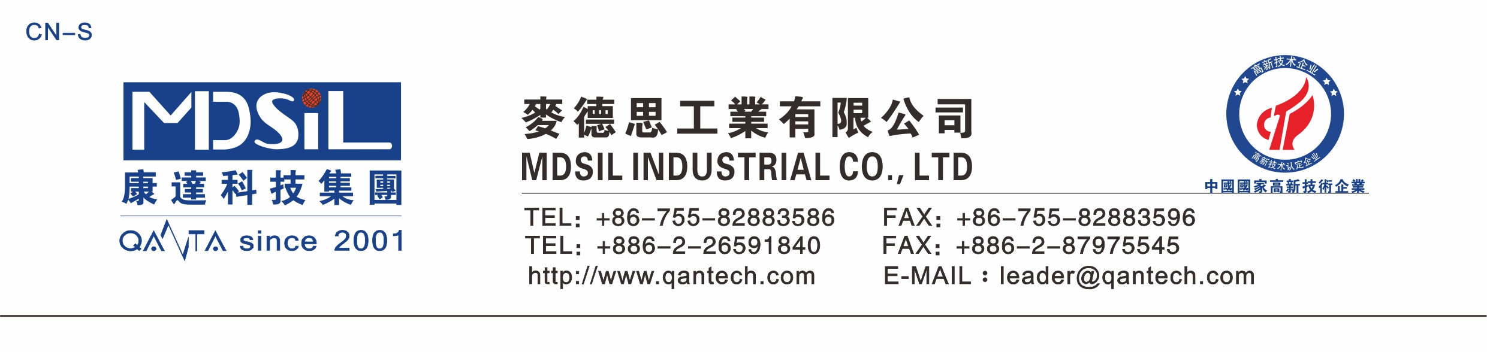
低挥发份乙烯基硅油MSK-LV10000
产品描述
低挥发份乙烯基硅油是生产加成型硅橡胶基础胶料，液体硅橡胶，硅凝胶等，降低加成型硅胶的挥发份改善其流动性、抗撕裂性等物理机械性能。同时超低挥发份使液态硅胶达到免二次硫化的效果。
产品应用
1.用于加成型硅橡胶的基础胶料。
2.用作其他材料的改善。
3.乙烯基硅油是乙烯基封端的聚甲基硅氧烷，调整两端中乙烯基含量，可得到不同交联点的乙烯基硅油。
产品特性
无毒、无味、无机械杂质的透明油状物
产品性能参数
项目 | 指标
外观 | 无色透明液体
粘度(25℃,mPa.s) | 10100
挥发份（150℃,3h, %） | 0.15
乙烯基mol% | 0.43%

使用方法
使用者可以根据其特性结合自身的使用情况确定用量。
储存条件
包装：200kg/桶
储藏：保存于干燥、通风、阴凉处
保质期：12个月，超期复检合格仍可使用

